

软件学院程序设计实践报告

题 目： 高校信息系统

姓 名： 李宜剑

学 号： 221600320

学 院： 软件学院

专 业： 软件工程

年 级： 大一

教 师： 王灿辉

2017年4月14日
高校信息系统的使用手册
以下说明只是按照用户正常输入顺序来编写的，用户可以根据自己的需要运行程序，进行相关功能的选择。
一．
用户将所有的.cpp跟.h 文件创建为一个工程，然后运行()
本程序是用c语言编写的，除了（排序三个函数使用了new这个属于c++的范围，但是考虑到cpp对c的兼容，所以就创建为.cpp的文件）
1.运行之后你会看到如下的界面。其中包括程序编写者的版权信息和当前系统的时间（年，月，日，星期几），以及功能选择菜单界面。用户在没有读入学生信息的时候，如果选择查询、修改等之类需要学生信息的功能都会出现没有学生信息的提示。如下两个例子。
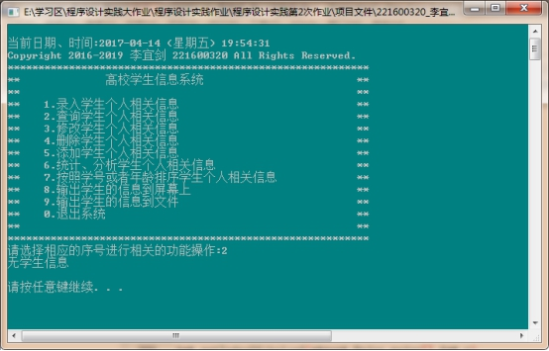
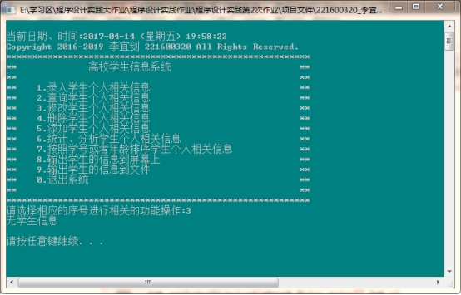
2．学生信息录入：之后根据菜单界面选择录入学生信息的选项，如下界面，可以从键盘录入学生信息、可以从文件读入学生信息。其中，从键盘读入信息的时候，会进行输入是否正确的检测与反馈给用户，使得用户可以再次录入正确的学生信息，如果选择从文件读入信息的时候，要事先在指定文件中写入正确的信息，部分信息需要相应代码，这部分会在后续说明中体现。接下来这部分介绍按照从键盘录入信息来说明。
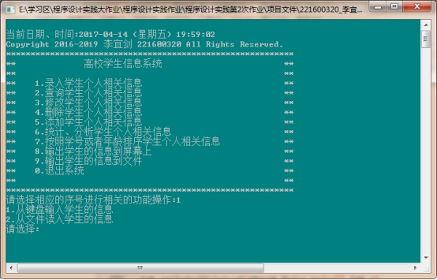

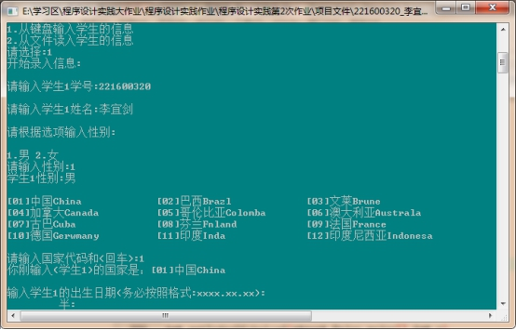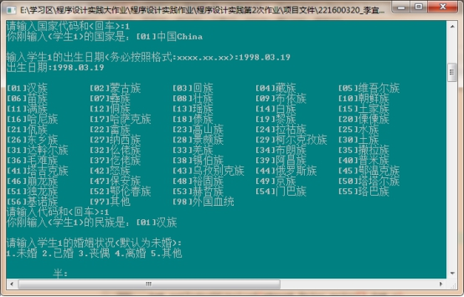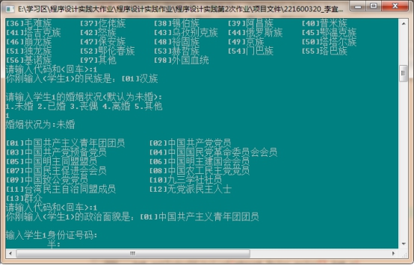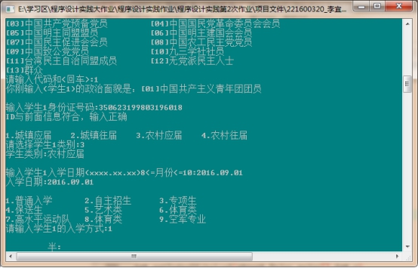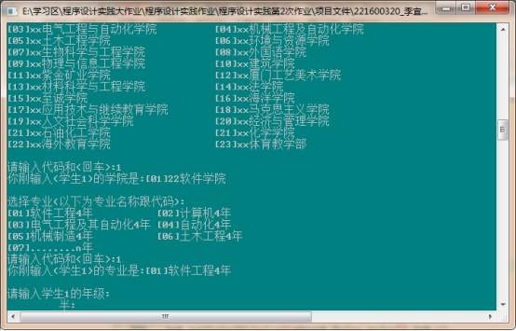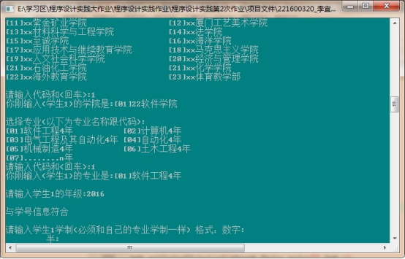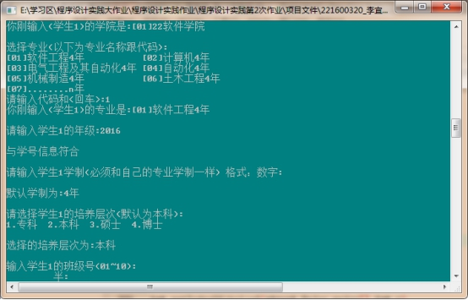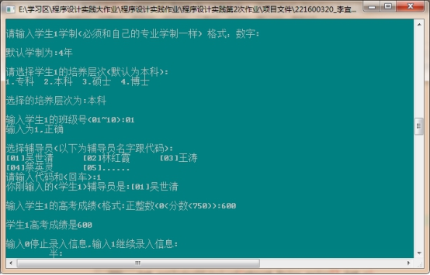
对以上录入信息的说明
- 学号：字符串类型，9位数字，学院编码（2位）+入学年份（2位）+数字编码（5位），形如：221500555。学号为唯一码，即不允许重复，也不允许为空，输入后学号不允许修改，如果学号输入错误只能删除这个学生的所有信息，然后重新输入该学生的所有信息。学院编码必须在学院（编码、名称对照）表(或存放该信息的表)存在，如：福大没有学院编码为55的学院，所以输入55xxxxxxx必须报告错误。数据录入时如果入学年份和系统当前（日期）的年份不一致（可以合理认为学生一入学就录入数据），则必须给出警告，是否允许录入该学生的数据由编程者自己决定。(由于相关学院以及专业等编号信息的不了解，所以只有软件学院那个选项写了“22软件学院”，其他用xx省略了，所以用户可以自己添加，以及专业部分程序在界面上只体现了部分专业信息，用户可以自己在相应的头文件上面修改，格式：xxxx专业x年)修改方式方法见下面国家信息的说明。
- 姓名：形如：刘国庆，2～20个汉字（中国人），其他人：不超过40个字。如果读入形如数字、字母、等其他符合程序会产生相应的报错，提醒用户进行重新输入。
- 性别：男/女（只能选择二者之一）
- 国家：本程序只在界面体现常见的国家名称，用户根据相应的提示进行选择，默认即按下回车就是选择：中国。用户可以在相应的221600320_李宜剑_country.h上面进行相应的修改。修改方法如下：
//国家名称的最大长度
#define MAX_COUNTRY_NAME_LEN 20
//国家最大数目
#define MAX_COUNTRY_NUM 12
//默认国家代码01（中国）
#define DEFAULT_CODE1 01
//存放国家代码、名称对照表的文件
#define FNAME1 "CountryCodeName.txt"
在CountryCodeName.txt这个文本文件上加上你要添加的国家名称。然后在国家的最大数目上上进行相应的修改。
- 出生日期：形如：1997.05.19，限制入学时10<=年龄<=100，输入一定要按照格式进行录入：xxxx.xx.xx
- 民族：根据界面提示进行选择，（默认：汉族）少数民族或者外国血统要跟上面的国家录入信息吻合，这部分不进行正确性的检测与反馈。
- 婚姻状况：默认（未婚）未婚(1)、已婚(2)、丧偶(3)、离婚(4)、其他(5)，学生信息存入相应的文件的时候，是存数字，如未婚是存入1.
- 政治面貌：（默认：中国共产主义青年团团员），根据界面提示选择。
- 身份证号码：身份证号：对“国别”非“中国”的学生必须录入“111111111111111111”。18位：检验部分：前17位都是数字，最后一位为0～9或X，行政区划（6位）+出生日期（8位）+顺序码（3位）+校验码（1位），“顺序码”为偶数代表女性，为奇数代表男性，形如：350103199705191114。检查“行政区划”是否合法（此功能目前由于信息的不足没有编写），检验“出生日期”是否和前面的“出生日期”一致，检验“顺序码”是否和前面的“性别”匹配，“校验码”（是根据前面十七位数字码，按照ISO 7064:1983.MOD 11-2校验码计算出来的检验码）是否正确等。检验身份证号不能重复（即：不能有2个学生有同样的身份证号）。程序会根据以上的检验进行反馈。
- 学生类别：用户根据提示进行选择，如选择3.农村应届 则存入学生文件信息的文件的时候存入的是数字3.
- 入学年月：形如：（格式：xxxx.xx.xx）2015.09.07，检验其年份值和“学号”的“入学年份”是否一致，如果不一致给出警告(允许其录入)，8=<月份<=10，当然也必须检验是否是合法日期。
- 学生类型（入学方式）：普通入学/自主招生/专项生/...可枚举值，用户选择（不能直接输入）。默认值：普通入学。存入学生信息的文件中是存数字如，普通入学，存1.
- 学院名称：用户根据界面进行选择不能直接进行输入，说明：程序中由于信息的不足所以只是体现部分学院名称，用户根据更全面的信息进行添加，修改，修改方式方法根据上面国家部分的说明，类似。
- 专业名称：通学院名称描述。
- 年级（默认跟学号上的信息一致）如果用户输入的时候与学号上不一致的时候程序会产生提示让用户进行重新的输入。
- 学制：（默认4年）输入必须与前面输入的专业上面的xxxxn年一致。
- 培养层次：（默认：本科）必须选择的专业信息一致。
- 班级号：形如01，选择范围01~10.
- 辅导员：程序只是部分辅导员信息，（没有全面的信息），用户可以个根据国家部分的说明进行修改。
- 高考成绩：范围0~750，除了整数其他都是非法输入，程序会根据输入进行是否输入错误的反馈。
3.学生信息的查询：查询分为单独查询与组合查询部分，单独查询只能查询一项信息，组合查询可以查询多项信息，根据相应的提示进行操作，比如，如果选择组合查询的功能，则实现输入要查询几项信息，然后输入要查询的是哪几项，格式：x x x(注意空格)。
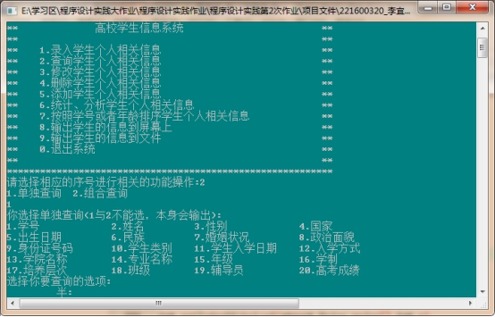
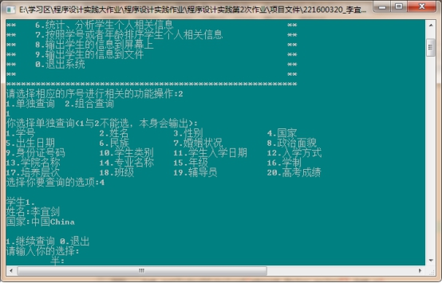
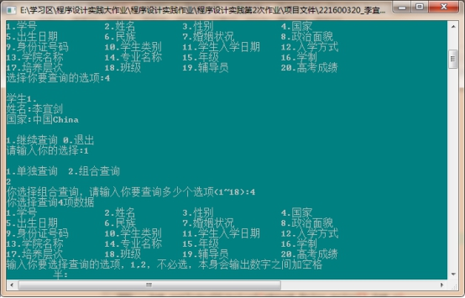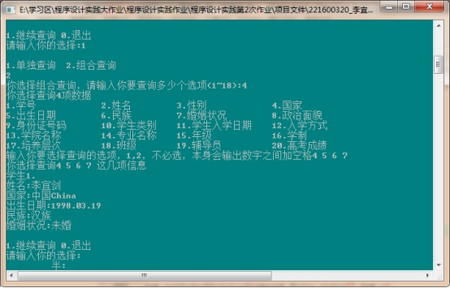
3. 修改学生信息：根据相应信息提示进行修改（不可修改选项：学号，姓名）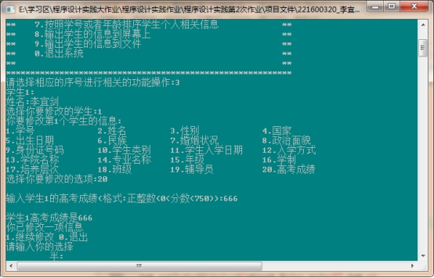
4. 删除学生信息:一次只能删除一个学生，（其他删除功能还在完善中）。
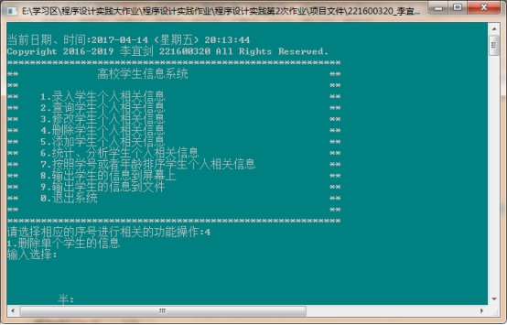
5.添加学生信息:一次添加一个学生信息，根据相应的提示进行操作。添加完一个学生信息，程序会提醒你是否要继续添加学生信息，根据相应选项进行选择。
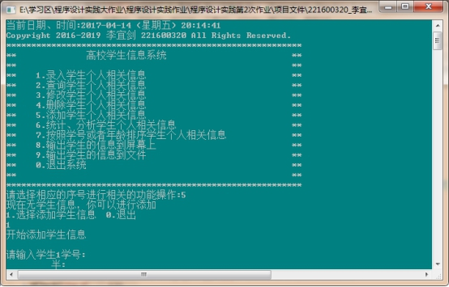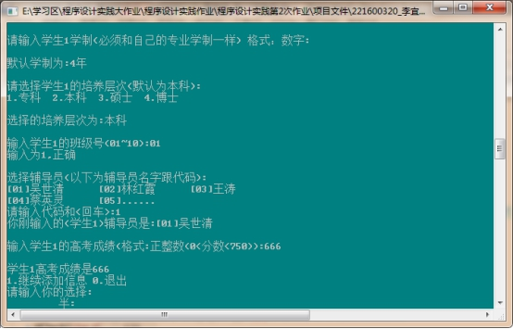
- 分析统计学生信息:统计分析多少学生是中国国籍，多少学生是汉族。（其他分析统计功能还在完善中）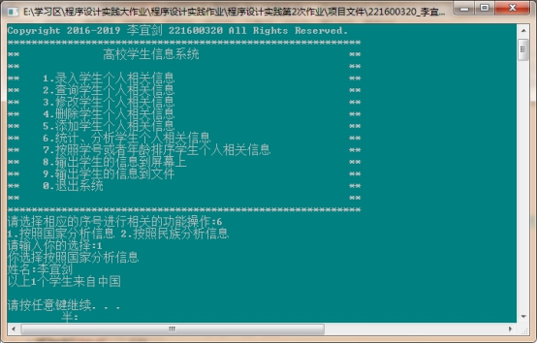
- 排序学生信息：可以选择根据学生的学号，年龄，高考成绩进行从小到大排序。然后输出到屏幕进行验证（下面的界面截图是一个学生的信息，所以不知道排序了没有，在后面的从文件读入多个学生信息还会再说明这个排序）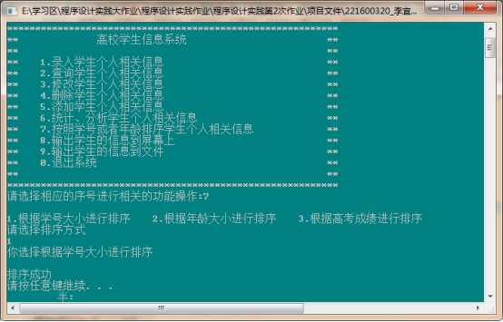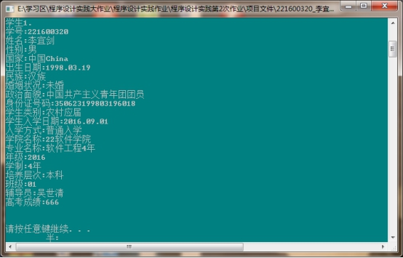
- 输出学生信息到屏幕:
- 将学生信息存入文件:然后打开文件进行验证（文件里面部分信息有相应的代号，与屏幕上的信息不一致）
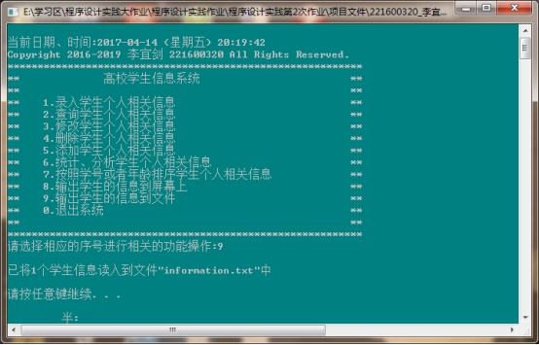
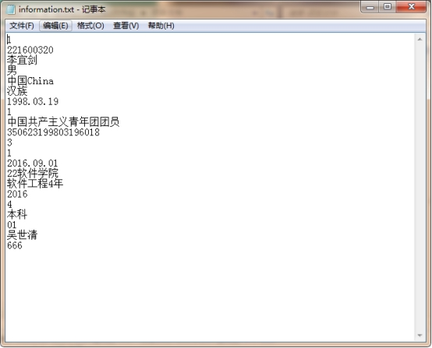
- 退出系统:释放链表。
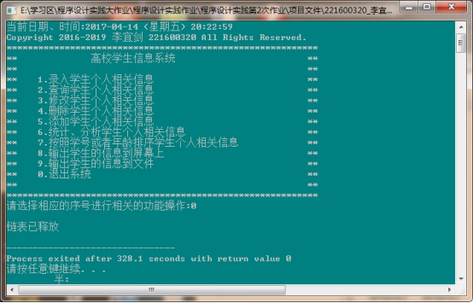

- 接下去就是另外一种读入学生信息的方式（从文件读入学生信息）
- 存放学生信息的文本文件要注意格式，每一行都是一个信息点，一下进行详细说明（如图）（打包文件里面有文件录入的两个学生的信息，用户可以参考和测试）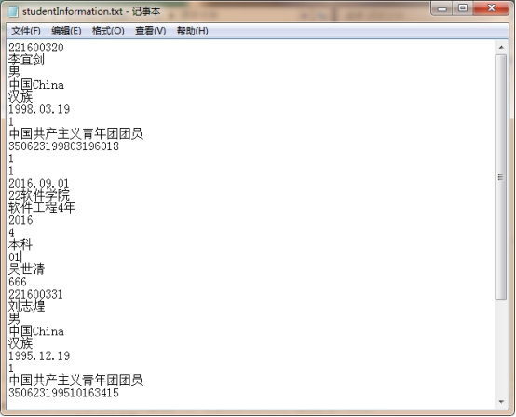存放的是两个学生的信息:必须都是正确的学生信息
- 学号：9位数字，正确的学号信息，并且所有学生的学号信息都是不一样的。
- 姓名：2~40汉字。
- 性别：男/女 只能2选1。
- 国家：正确的国家级名称，参考存放国家名称的文本文件。
- 名族：正确的名族名称，或者外国血统，参考存放名族名称的文本文件。
- 出生日期：必须是正确合法的日期，正确的格式，如1998.03.19

- 婚姻状况：未婚(1)、已婚(2)、丧偶(3)、离婚(4)、其他(5) 文件中存相应的代号。
- 政治面貌：相应的政治面貌名称，参考相应的文本文件。
- 身份证号码：18位正确的身份证号码，如果是非中国籍学生，则存放“111111111111111111”，中国籍学生必须存放正确的身份证号码信息。
- 学生类别：1.城镇应届 2.城镇往届 3.农村应届 4.农村往届。存相应的数字代号，如如果是城镇应届，则，文本文件中必须是存 1。
- 学生类型（入学方式）：文件中存相应的代号
- 普通入学 2.自主招生 3.专项生
4.保送生 5.艺术类 6.体育类
7.高水平运动队 8.体育类 9.空军专业
- 学生入学日期：xxxx.xx.xx 8<=月份<=10，必须是正确的日期。
- 学院名称：存入相应的学院名称，参考相应的文本文件。
- 专业名称：存入相应的专业名称（必须加学制）如软件工程4年。
- 年级：整数，合法的时间，必须学号上一致，如2016。
- 学制：4年或者6年等，与专业信息一致。
- 培养层次:如本科、专科等相应的培养层次。
- 班级：01 02........10，正常在01到10之间。
- 辅导员：相应的学生班级一致的，必须是相同的辅导员名字。
- 高考成绩：正整数1~750.
- 说明：每个信息是一行，文本文件事先存的是多少学生信息必须记住，在城序中需要用到，如下图：
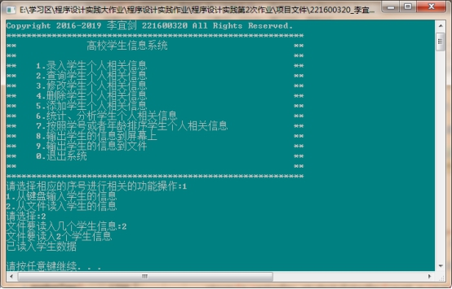
然后输出信息到屏幕上，进行验证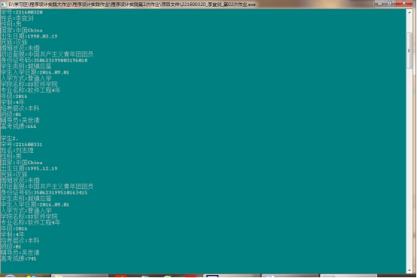

现在已经存入了多个学生信息（大于1），进行排序的验证
1.进行学号大小排序
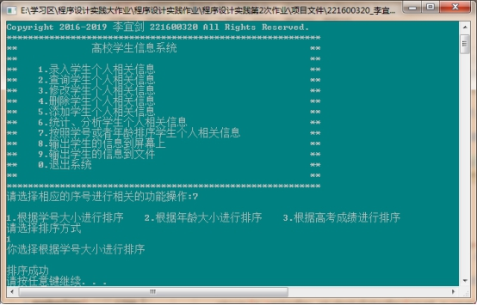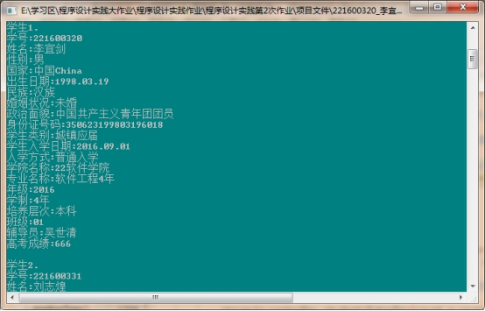显然学号排序正确
- 进行年龄大小排序
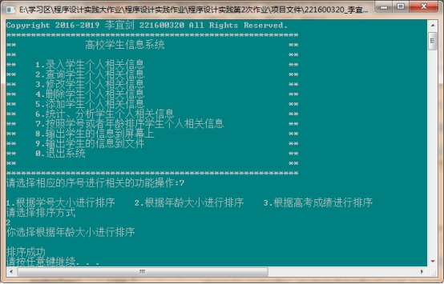
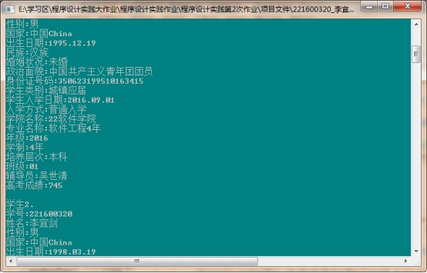
显然，上面的按照年龄大小排序是正确的。
- 进行高考成绩大小排序
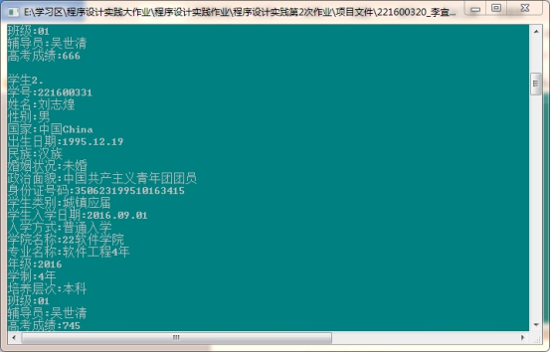

最后，退出程序会进行链表的释放
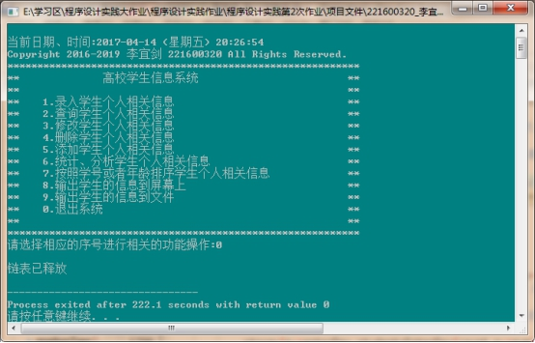
其他额外说明：
- 部分代码被注释掉是准备后期修改与完善，比如排序算法那个算法上面注释掉三部分代码是因为代码还存在一部分问题，准备修改。
- 部分同类的算法就没有注释了，如很多的.h的文件都是差不多的一致，所以没有全部写注释。
- Student.h文件已经包含“定义警卫”。
- 部分功能或者界面上显示的信息没有全部是因为信息的不足，所以用户可以根据上面的提示自己添加。
- 部分功能可能没有完善好，部分编程风格可能由于代码量的多，所以也许没有都是符合自己的，但是应该基本都是自己的编程风格。
- 用户使用程序的时候依据程序界面的提醒进行操作，尽量输入正确的合法信息，当然如果输入不合法或者错误的情况分时候程序应该会进行提醒与重新输入。
- 注意从键盘读入信息的时候可能要录入很多信息，所以录入信息的时候时间长一点很正常，要注意的是，录入完信息的时候，如果要添加信息的话，不能再次选择录入信息，这样的话，前面录入的信息就会丢失，所以应该选择添加信息的功能。
- 从文件读入信息的时候应该注意文件上信息的存储的正确的格式。要存信息的文件名如果要修改的话则必须在相应的程序里面进行修改，没有什么特殊情况就不用修改了。另外，如果从文件读入学生信息的时候，格式是每一行一项学生信息，并且要记住所有的信息行与行之间没有什么空格，之间下来每一行一项信息，而且要记住自己在文件里面存的是多少个学生信息，以后程序会要求用户自己输入学生信息的个数。
- 程序的健壮性或许不是很好，有待修改，所以请用户在使用的时候，尽量输入的是正确的信息，当然大部分检测操作与反馈还是有的，所以请多多提出意见，有待于我进一步修改。

